АДМИНИСТРАЦИЯ
МУНИЦИПАЛЬНОГО ОБРАЗОВАНИЯ
БЕЛЯЕВСКИЙ СЕЛЬСОВЕТ
БЕЛЯЕВСКОГО РАЙОНА ОРЕНБУРГСКОЙ ОБЛАСТИ

ПОСТАНОВЛЕНИЕ


О внесении изменений в постановление главы муниципального образования Беляевский сельсовет от 03.03.2009 г № 34

В соответствии с Законами Российской Федерации "О гражданской обороне", "О защите населения и территорий от чрезвычайных ситуаций природного и техногенного характера", организации планирования, обеспечения и проведения эвакуации населения муниципального образования Беляевский сельсовет постановляю:
- Внести изменения в постановление главы муниципального образования Беляевский сельсовет от 03.03.2009 № 34 «О создании эвакуационной (эвакоприёмной) комиссии администрации муниципального образования Беляевский сельсовет»:
1.1. Пункт 1 читать в новой редакции:
«1. Создать эвакуационную (эвакоприемную) комиссию администрации муниципального образования Беляевский сельсовет для организации рассредоточения и эвакуации населения, материальных и культурных ценностей в военное время в следующем составе:
Председатель комиссии (начальник ПВР) – Елешев Максут Хайрулович (глава администрации Беляевского сельсовета), тел. 89878733151;

Заместитель председателя (заместитель начальника ПВР) – Луцева Елена Анатольевна (заместитель главы администрации Беляевского сельсовета), тел. 89225323271;

Группа встречи, приема и временного размещения:
Ермолаева Елена Владимировна– руководитель группы, директор Беляевского РДК (по согласованию);тел. 89123490699;
Ермолов Петр Георгиевич - специалист администрации Беляевского сельсовета, тел. 89228571279;
Батаева Елена Анатольевна – художественный руководитель РДК (по согласованию), тел. 89225355863;
Шелест Людмила Васильевна – хормейстер БРДК, (по согласованию), тел. 89225409450
Нуритдинов Нуржан Камзеевич – рабочий по благоустройству администрации Беляевского сельсовета, тел.89128439589;

Группа регистрации и учета эваконаселения:
Чеснокова Людмила Александровна – руководитель группы, бухгалтер 2 категории администрации Беляевского сельсовета, тел.89225397425;
Слесарева Александра Александровна – специалист МУП «Беляевское ЖКХ» (по согласованию), тел. 89878537596;
Саркисян Луиза Ринатовна - контроллер абонентской службы МУП «Беляевское ЖКХ» (по согласованию), тел. 89198568448;

Группа отправки, сопровождения и размещения эваконаселения в местах расселения:
Алмухамедова Раушан Сергеевна – руководитель группы, специалист по первичному воинскому учету администрации Беляевского сельсовета, тел. 89018971377;
Седых Маргарита Иосифовна – специалист 1 категории администрации Беляевского сельсовета, тел.89225558663;
Кислица Лариса Николаевна – помощник начальника отделения (подготовки и призыва граждан на военную службу) Военного комиссариата (Саракташского и Беляевского районов Оренбургской области) (по согласованию), тел. 89228689445;

Медицинский пункт:
Медицинская сестра ГБУЗ «Беляевская районная больница» (согласно графика дежурства ), тел.89228402465;

Комната матери и ребенка:
Первун Лидия Николаевна – методист муниципального бюджетного учреждения «Беляевская централизованная клубная система» (по согласованию), тел. 89225417498;

Стол справок:
Фролова Ольга Юрьевна – директор МБУ «Беляевская централизованная клубная система» (по согласованию), тел 89225388369;
Учаева Елена Александровна- руководитель клубного формирования МБУ «Беляевский районный Дом культуры» (по согласованию), тел. 89228774474
Комендант:
Учаев Игорь Дмитриевич - художественный руководитель МБУ «Беляевский районный Дом культуры» (по согласованию), тел. 89228765972;

Постоянный дежурный по администрации Беляевского сельсовета:
Ахметзянова Гюзелия Сайдалиевна – специалист администрации Беляевского сельсовета, тел. 8(35334) 2-11-88, сот. 89228218418.

Группа охраны общественного порядка;
Лебедь Вячеслав Валерьевич – участковый отделения МВД России по Беляевскому району (по согласованию), тел. 89226252350;
Жданов Владимир Петрович – член добровольной народной дружины администрации Беляевского сельсовета, тел. 89325532959»
- Контроль за исполнением данного постановления оставляю за собой.
- Постановление вступает в силу со дня его подписания.

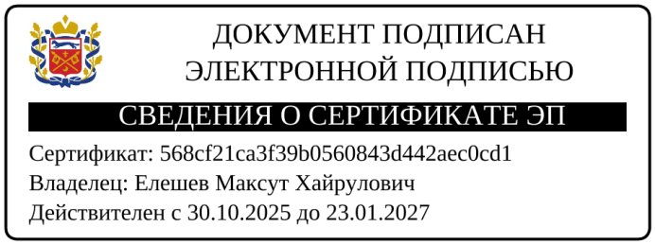
Глава администрации  муниципального образования  Беляевский сельсовет | М.Х.Елешев

Разослано: членам комиссии, прокурору района, в дело.

